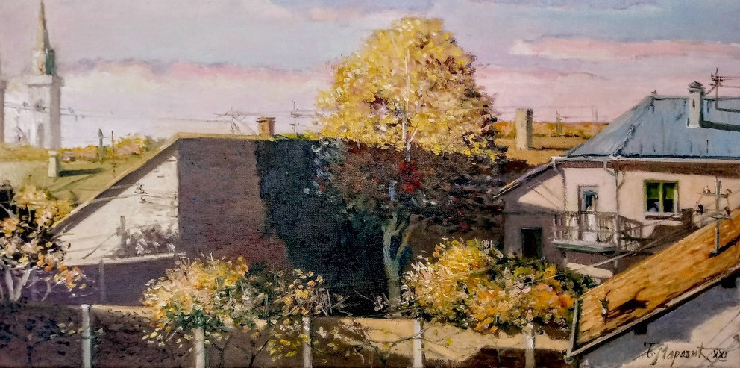

Likovni salon
29.9–13.10.2026.

BRANKO MARAVIĆ
“SVETLOSTI NOSTALGIJE”

Branko Maravić

Centralno mesto likovnog opusa svestranog i neumornog ( u različitim umetničkim medijima etabliranog) Branka Maravića pripada nostalgiji. Ne kao tematici, već načinu postojanja slike.
On se u višedecenijskim likovnim istraživanijama kontinuirano posvetio afirmaciji motiva urbanih pejzaža, odnos-no negovanju poetske figuracije i preispitivanja odnosa savremenog čoveka i vojvođanske estetike. Tako je i ova postavka osmišljena da na jezgrovit način prezentuje sublimaciju umetnikove radoznalosti, stečenog iskustva i pre-poznatljivog rukopisa.
Brankova stalna podsećanja na lepotu jednostavnosti i harmoniju čitam i u najnovijoj etapi kompoziciono jasnih predela, gradskih veduta i znamenja. Posmatram je dualno - između romantike i melanholije, tišine i narativa. Sve u čast slavljenja vitalnog, životnog.
I kao što slike pred vama nisu samo mesta susreta arhitekture, svetlosti i ljudske egzistencije ( jer su nastala iz is-konske potrebe likovnog očuvanja gradskih i varoških prizora od zaborava), tako i svetlost u Brankovom opusu nije samo vizuelni element - no simbol svakodnevnih radosti, trenutaka i treptaja.
U pitanju su realni gradovi, slikani u različitim godišnjim dobima. Rafiniranim odnosom svetla i senki u suncem obasjanim dvorištima, kao i mestima sa unutrašnjim odajama kuća u kojima se naslućuju intimne priče ali i pitanja identiteta, umetnik pristupa prostoru i vremenu na jedinstven način.
Figure na njegovim slikama su usklađene sa prizorima jer su oni pozornica za suptilne ljudske tragove.
Jedan deo postavke čine i pejzaži bez prisustva ljudi. Za Branka ni pejzaž nije samo prikaz prirode, već emotivni prostor kroz kojim istražuje unutrašnje doživljaje.
Tako bojom prikazuje prozračnost i treperavost vazduha, u motivski skladnim kompozicijama: zimskog tihovanja i letnjeg mirovanja čamaca na reci, gradskih veduta iz različitih perspektiva, sokaka u varošicama i osunčanih trgova.
U nekoliko dela akcentovani su krovovi koji simbolički razdvajaju nebo i zemlju, i štite naša utočišta.

Na izložbi vas u dve kompozicije očekuju i oblaci - omaži Vajfertu, Zmaju i Šumanoviću.
Suptilnim brisanjem granica između ličnog i kolektivnog, sigurnom slikarskom rukom i autentičnom interpretaci-jom složenih aspekata ljudskog iskustva i društva - Branko Maravić čuva prepoznatljivost prostora.
Scene na njegovim slikama nisu puko podražavanje realnosti, već predstavljaju jednu individualnu perspektivu. To nije samo fizička stvarnost, ili reminscencija... no i svima nama preko potrebna - emocionalna i svetlosna atmosfera nostalgije i mira.

U Beogradu, septembra 2026 Maja Živanović, likovni kritičar

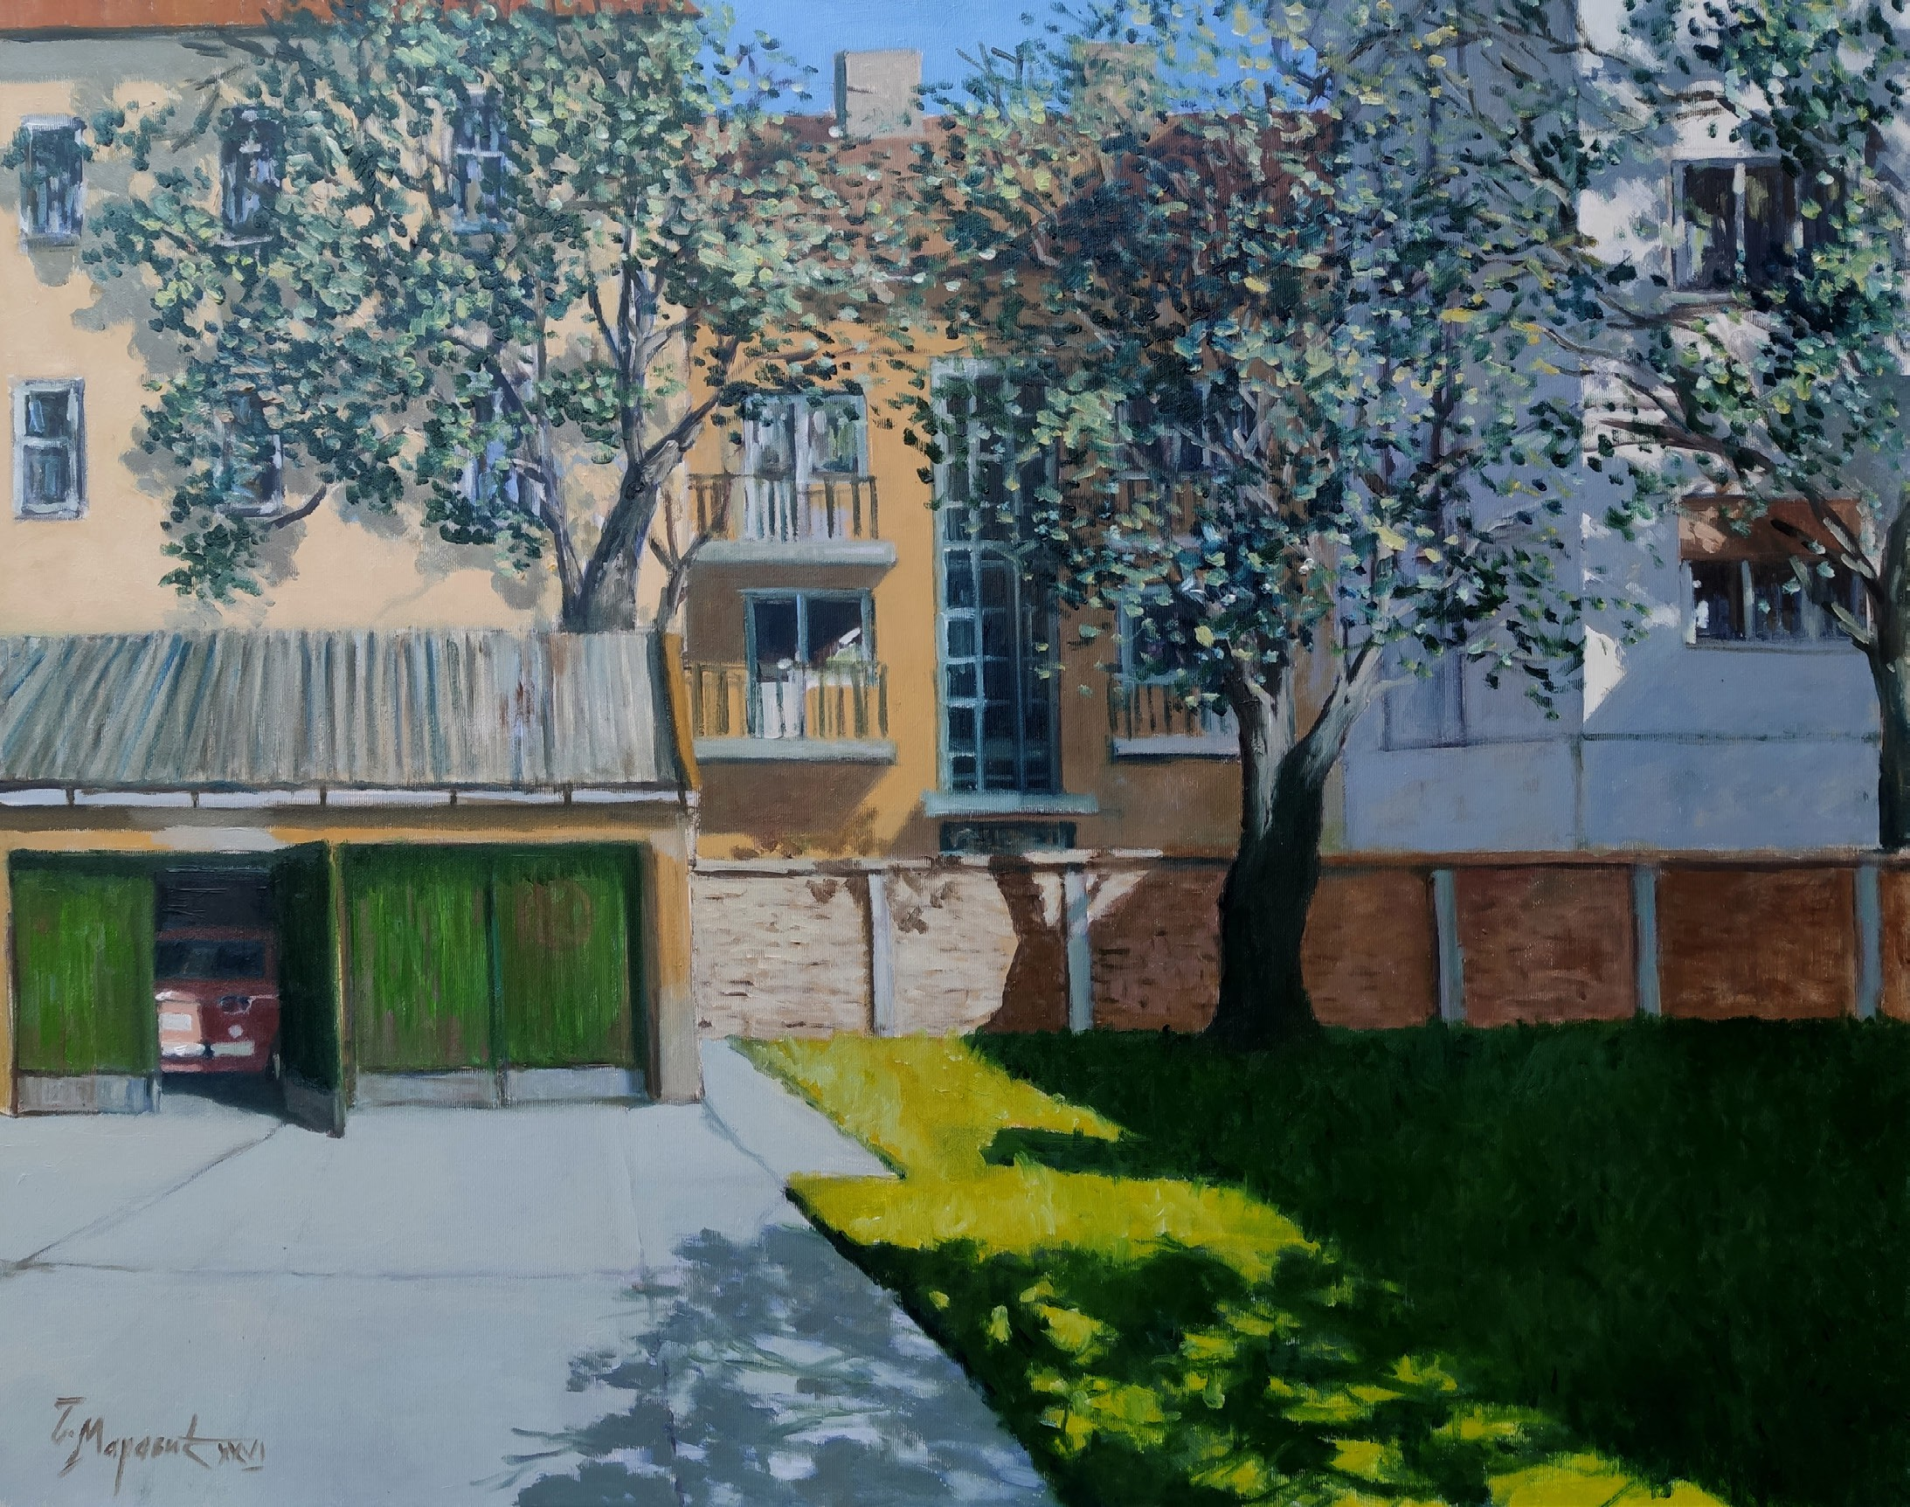

„Dvorište” , 2026 / ulje-platno / 80х100 cm

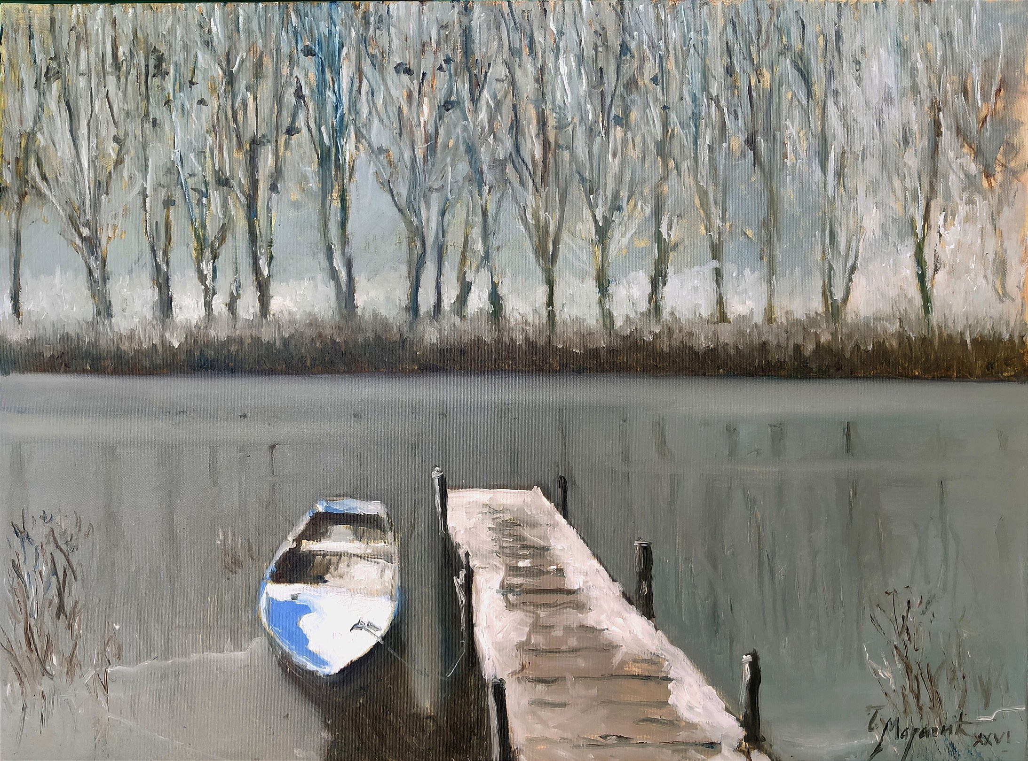

„Kenđija zimi” , 2026 / ulje / 60х80 cm

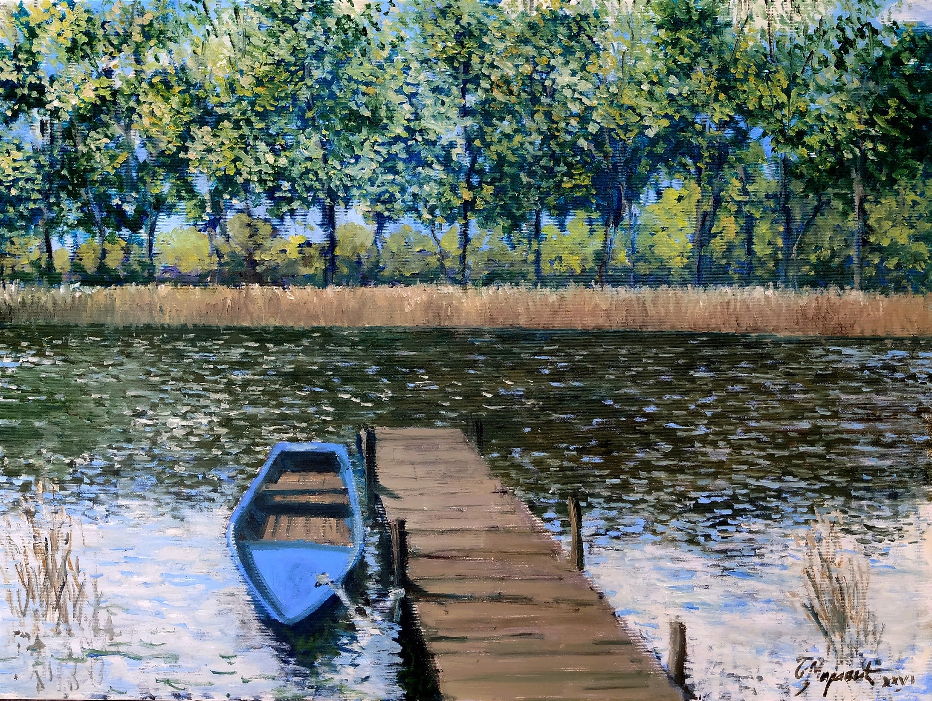

„Kenđija leti” , 2026 / ulje / 60х80 cm

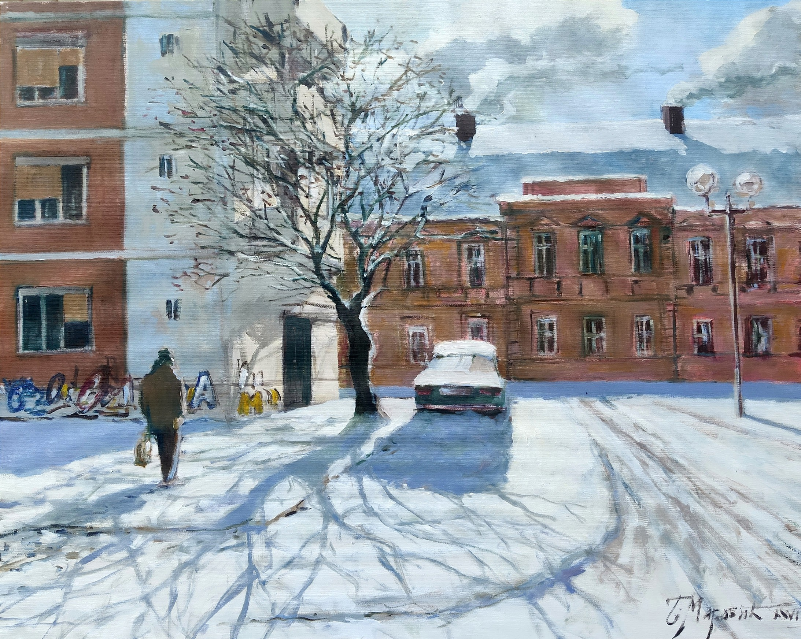

„Sombor. Zimsko jutro” , 2026 / ulje / 80х100 cm

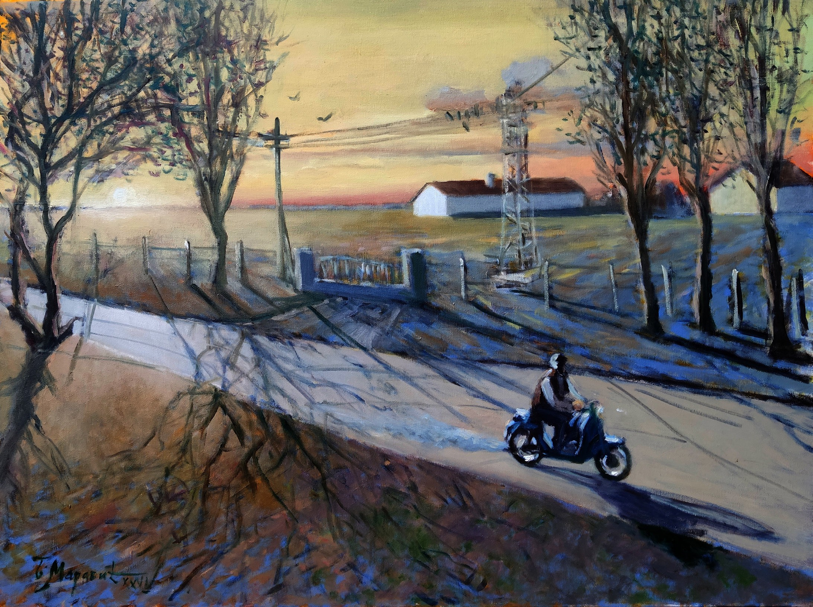

„Predvečerje u ravnici”, 2026 / ulje / 60х80 cm

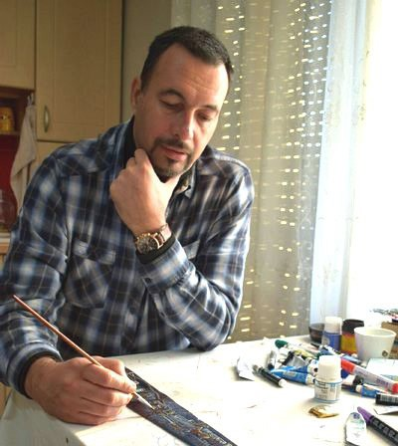
Branko Maravić Akademski slikar
Akademik MAKИ/IACA (Moskva, RF)

Rođen u Beogradu, 06.septembra 1970, odrastao u Somboru, gde završava osnovnu i srednju školu. Maturira u Srednjoj školi prosvetne struke, u Sombo-ru, 1989.

Diplomira, 1997, na Fakultetu likovnih umetnosti u Beogradu, u klasi prof Slavoljuba Čvorovića.
U vreme studija, na završnoj izložbi studenata svih godina FLU, 1995, dobija„Nagradu za pejsaž“ iz fonda„Marić“.

Diplomira solo pevanje, 2004, u Rimu (Italija), u„Studiju Viskonti“, klasa prof Pjervinćenca Viskontija (Piervincenzo Visconti)

Izlagačka karijera počela je 12.juna 1992, prvom samostalnom izložbom, održanom u „Info Centru Sombor“, a traje do danas. U međuvremenu, izlagao tridesetak puta samostalno (Sombor, Novi Sad, Subotica, Rim (Italija), Ga-genau Kupenhajm (Nemačka), Distrikt Brčko (BiH), Moskva (Ruska Federacija), Budimpešta (Mađarska), itd.

Grupno, kroz likovne simpozijume, učestvovao u preko četrdeset projekata i izlagao u Somboru, Subotici, Novom Sadu, Beogradu, Zlatiboru, Paraćinu, Ženevi (Švajcarska), Macingu (Nemačka), Kušadasiju, Izmiru (Turska), Astani (Kazahstan), Snini i Bratislavi (Slovačka), Nibilecu (Poljska), itd.

U oblasti primenjene umetnosti aktivan je u sektoru starih umetničkih zanata, kao osnivač „Ateljea Maravić“ u Somboru, koji proizvodi unikatno oslikane komade aksesoara visoke mode, pretežno kravate, marame, šalove, ali i bluze, večernje haljine i košulje, što je zanat koji je, vrativši se iz Italije, gde je živeo i studirao od 1999. do 2004, nastavio do danas.
U ateljeu „Ravno“ u Pančevu, sa svojom partnerkom Marijom Stanojlović, dipl.keramičarkom, bavi se dekoracijom i oslikavanjem unikatne keramike, porcelana i kamenine.
Dizajner je promo materijala u klubu oldtajmera„Des arts“ u Somboru, od 2006.
Tokom karijere osmislio je nekoliko desetina karaktera za knjige, spotove, predstave, desetine dečjih crteža, neke scenografije i pozorišne elemente, za pozorište„Glumbal“ iz Niša, kojim rukovodi dr Biljana Vujović. Na istom mestu imao je, 2015. i iskustvo kao glumac, u pozorišnoj predstavi„Pinokio – ulični lutkarski teatar“ iste autorke.

Kao tenor, nastupao je sa mnogim etabliranim kolegama, u zemlji i inostranstvu, ali, kao posebno, navodi učešće u „Projektu Balkanto“ (2010 – 2020, kombinacija italijanskih, španskih i poznatih filmskih numera, sa aranžmani-ma prilagođenim za tamburaški, narodni i džez orkestar), autora Ferenca Kovača, kompozitora, dirigenta i aranžera i producentkinje Ksenije Škorić, sa kojima je nastupao u Novom Sadu, Beogradu, Zagrebu (Hrvatska), Macingu (Nemačka), Budimpešti (Mađarska), Temišvaru (Rumunija), Rimu (Italija), itd.

Nastupao je, kao solista, sa Umetničkim ansamblom Vojske Srbije„Stanislav Binički“, pod rukovodstvom dirigena-ta Angela Šureva i Pavla Medakovića. To je bio i osnov, da je, 2017, prilikom proslave 25-godišnjice karijere, „Medija centar Voske Srbije“ bio domaćin i organizator samostalne izložbe, modne revije i koncerta, u Ratničkom domu u Beogradu.

Od 2004. član je, a od 2006 i Specijalni savetnik u timu Izvršnog direktora Evropskog Centra za Mir i Razvoj (ECPD
- European Center for Peace and Development) Univerziteta Ujedinjenih nacija (UN), akademika Negoslava P. Osto-jića. U radu ECPD Univerziteta Ujedinjenih nacija bio je i član Međunarodne grupe koja se bavila pitanjem kulturnog pejsaža i integrativnom zaštitom kulturnih spomenika, te je, kao ovlašćen član Instutucije i jedan od osnivača„Ban-jalučke konferencije“, koja se bavi, od 2006. tim pitanjima.

Član je Matice srpske (2021) , ULUS (2025) i dopisni član Međunarodne Akademije za Kulturu i Umetnost (МАКИ/ IACA), sa sedištem u Moskvi (Ruska Federacija), od 2022.

Nosilac je velikog broja zahvalnica, diploma i sertifikata iz oblasti domaće i međunarodne kulturne i naučne razmene, umetničkog i humanitarnog rada.

Živi i radi u Somboru.

Kontakt:
„Atelje Maravić“ Sombor
Dr Đorđa Lazića 2
Tel +381(0)61 6097 362

Instagram:„brankoartist504“

КУЛТУРНИ ЦЕНТАР НОВОГ САДА
Ликовни салон • Католичка порта 5, II спрат СЕПТЕМБАР 2026 • Тел: +381 21 528 972
www.kcns.org.rs • e-mail: suncica.m.markovic@gmail.com

Главни и одговорни уредник: Бојан Панаотовић Помоћник директора, уредник ликовног програма Трибине младих:
Сунчица Марковић
Графичко обликовање: Ксенија Чобановић Штампа: Сајнос, Нови Сад
Тираж: 50 примерака

CIP - Каталогизација у публикацији Библиотеке Матице српске, Нови Сад

75.071.1:929 Maravić B.(083.824)

МАРАВИЋ, Бранко, 1970-
Branko Maravić : Културни центар Новог Сада, Likovni salon, 29. 9 -
13. 10. 2026. / [tekst Maja Živanović]. - Novi Sad : Kulturni centar Novog Sada, 2026 (Нови Сад : Сајнос). - [12] str. : ilustr. u boji ; 21 cm

Tiraž 50. - Biografski podaci o umetniku.

а) Маравић, Бранко (1970-) -- Сликарство -- Изложбени каталози COBISS.SR-ID 201672969

Prva strana:
„Jutro, pogled iz ateljea”, 2021 / ulje / 40х80 cm

